Deney Raporu: CoAP Protokolünün Yıldız Topoloji Üzerinde Doğrulanması
FIT IoT-LAB Saclay • RIOT OS • A8-M3 Düğümleri • CoAP / IPv6
Deney Özeti | Bir A8-M3 düğüm Border Router, üç A8-M3 düğüm CoAP sunucusu olarak ele alınmıştır. Frontend üzerinden genel IPv6 adreslerine CoAP GET istekleri gönderilmiş; erişilebilirlik ping6 ile, uygulama düzeyi iletişim ise /riot/board kaynağı üzerinden doğrulanmıştır.

1. Deneyin Amacı
Bu deneyin amacı, yıldız topolojili bir düşük güçlü IoT ağında CoAP protokolünün çalıştığını uygulamalı olarak göstermektir. Kurulan yapı üzerinde sınır yönlendiricisi aracılığıyla uç düğümlerin genel IPv6 ağına taşındığı, bu düğümlere CoAP istemcisiyle erişilebildiği ve haberleşme gecikmelerinin ölçülebildiği doğrulanmıştır.

2. Deney Ortamı ve Topoloji
Deney FIT IoT-LAB Saclay sahasında yürütülmüştür. RIOT OS üzerinde çalışan A8-M3 düğümleri kullanılmıştır. Topoloji yıldız biçimindedir: merkezde Border Router, uçlarda CoAP sunucusu rolündeki düğümler bulunmaktadır. Uç düğümler, Border Router üzerinden frontend terminalinden erişilebilir hale getirilmiştir.
Bileşen | Kullanım
Saha | FIT IoT-LAB Saclay
Düğüm platformu | A8-M3 / at86rf231
İşletim sistemi | RIOT OS
Ağ düzeni | Yıldız topoloji
Merkez rolü | Border Router
Uç rolü | CoAP sunucuları
İstemci aracı | aiocoap-client
Uygulama kaynağı | /riot/board
Test edilen IPv6 ağ öneki | 2001:660:3207:464::/64

Düğüm | Deneyde kullanılan genel IPv6 adresi
CoAP Sunucu 1 | 2001:660:3207:464:5880:817d:375c:f390
CoAP Sunucu 2 | 2001:660:3207:464:a8ac:12ab:2ed:86a5
CoAP Sunucu 3 | 2001:660:3207:464:6462:640c:2c76:6afc

3. Kurulum ve Çalıştırma Adımları
Deney akışında önce IoT-LAB deneyi başlatılmış, ardından Border Router derlenip çalıştırılmıştır. Ağ öneki üzerinden tap0 arayüzü etkinleştirildikten sonra CoAP düğümleri sıfırlanmış ve uç düğümlerin komşuluk tablosunda görüldüğü kontrol edilmiştir.
iotlab-experiment submit -n riot_a8coap -d 600 -l 10,archi=a8:at86rf231+site=saclay
iotlab-experiment wait
iotlab-ssh --verbose wait-for-boot
source /opt/riot.source
make ETHOS_BAUDRATE=500000 DEFAULT_CHANNEL=26 BOARD=iotlab-a8-m3 -C examples/gnrc_border_router clean all
./start_network.sh /dev/ttyA8_M3 tap0 2001:0660:3207:464::/64 500000

ssh root@node-a8-101 "iotlab_reset"
ssh root@node-a8-102 "iotlab_reset"
ssh root@node-a8-103 "iotlab_reset"

Border Router RIOT kabuğunda yürütülen `nib neigh` komutu ile uç düğümlerin kaydedildiği görülmüştür. Bu çıktı, topolojinin radyo katmanında oluştuğunu ve düğümlerin yönlendirici tarafından tanındığını göstermektedir.
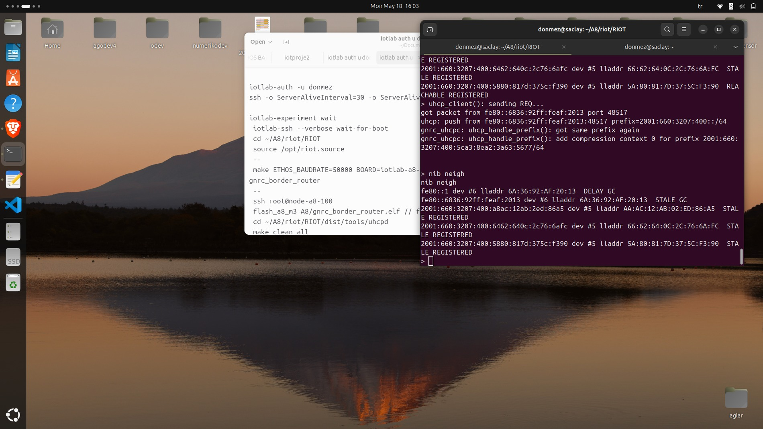
Şekil 1. Border Router komşuluk tablosu ve kayıtlı düğüm adresleri

4. CoAP Erişim Doğrulaması
CoAP haberleşmesi, frontend terminalinden uç düğümlerin genel IPv6 adreslerine GET isteği gönderilerek sınanmıştır. Doğru kaynak yolu `/riot/board` seçildiğinde düğümden `iotlab-a8-m3` metni dönmüştür. Bu sonuç, CoAP sunucusunun erişilebilir olduğunu ve kaynak isteğini doğru yanıtladığını göstermektedir.
aiocoap-client coap://[2001:660:3207:464:5880:817d:375c:f390]/riot/board
aiocoap-client coap://[2001:660:3207:464:a8ac:12ab:2ed:86a5]/riot/board
aiocoap-client coap://[2001:660:3207:464:6462:640c:2c76:6afc]/riot/board

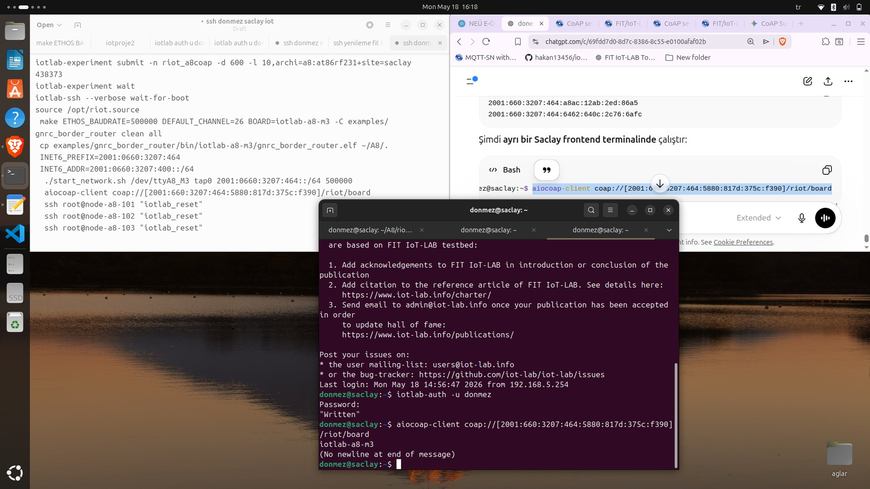
Şekil 2. CoAP /riot/board isteğinin başarılı çalışması
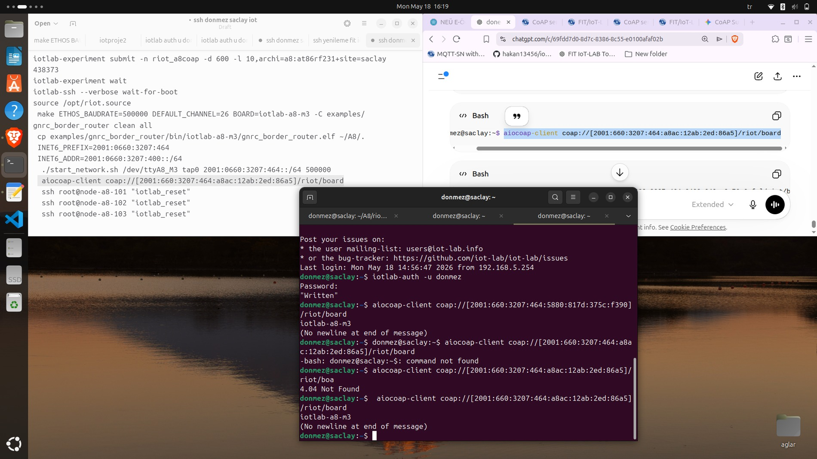
Şekil 3. Yanlış kaynak yolunda 4.04 Not Found ve doğru yolda başarılı CoAP yanıtı
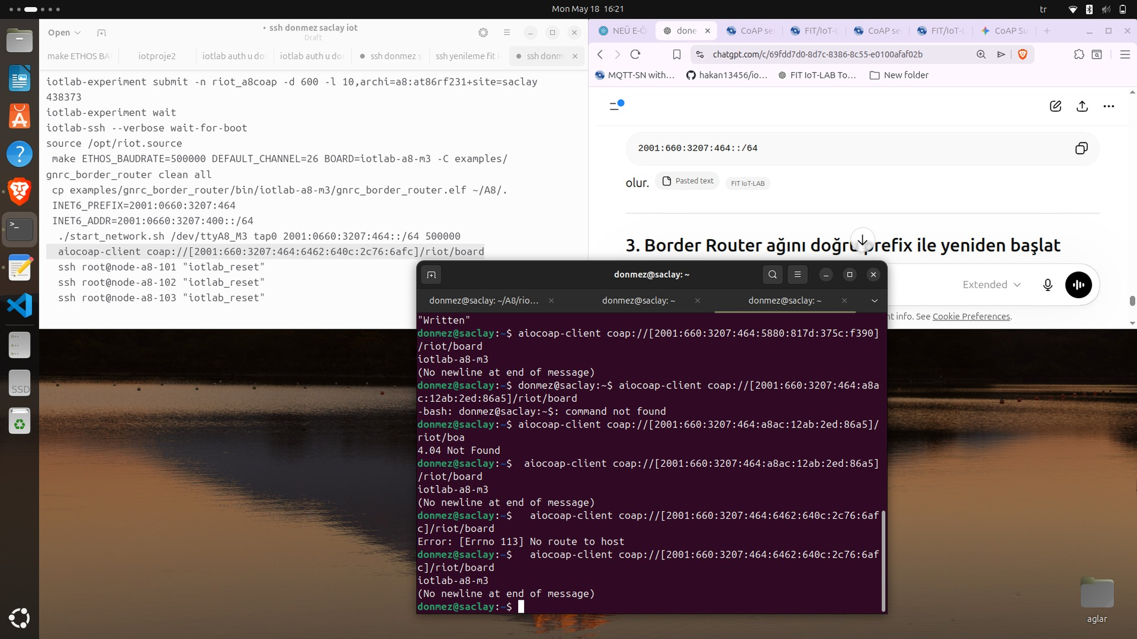
Şekil 4. Geçici No route to host çıktısı ve devamında erişimin sağlanması
Deney sırasında bir komutta kaynak yolu `/riot/boa` biçiminde eksik yazıldığında `4.04 Not Found` yanıtı alınmıştır. Bu durum ağ bağlantısının çalıştığını, ancak istenen uygulama kaynağının bulunamadığını göstermektedir. Ayrıca bir uç düğüm için tekil bir `No route to host` çıktısı gözlenmiş, aynı düğüme hemen ardından erişim sağlanmıştır. Bu çıktı, ölçümün ilk anlarında geçici rota veya komşuluk yakınsaması yaşanmış olabileceğini düşündürmektedir.

5. Ping6 / RTT Ölçümleri
Ağın temel erişilebilirliği ve gecikme düzeyi, her CoAP sunucu adresine 10 adet ICMPv6 echo isteği gönderilerek ölçülmüştür. Aşağıdaki değerler terminal çıktılarından alınmıştır.
Sunucu | Gönderilen / Alınan | Paket kaybı | Min RTT (ms) | Ort. RTT (ms) | Maks. RTT (ms) | mdev (ms)
CoAP Sunucu 3 | 10 / 9 | %10 | 19.761 | 21.246 | 23.110 | 1.314
CoAP Sunucu 1 | 10 / 10 | %0 | 20.281 | 21.150 | 21.948 | 0.552
CoAP Sunucu 2 | 10 / 10 | %0 | 19.141 | 20.484 | 21.340 | 0.663

Ping sonuçlarına göre iki düğümde paket kaybı oluşmamış, bir düğümde ise 10 denemede 1 paket kaybı görülmüştür. Ortalama RTT değerleri yaklaşık 20.5–21.3 ms aralığındadır. Bu değerler, yıldız topolojide Border Router üzerinden frontend erişiminin kararlı şekilde sağlandığını göstermektedir.
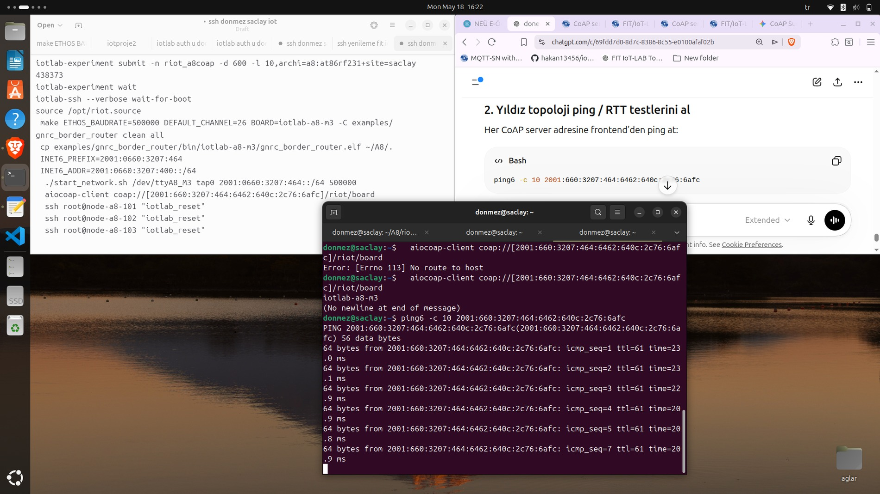
Şekil 5. İlk düğüm için ping6 ölçümünün tamamlanması ve ikinci düğüm testinin başlatılması
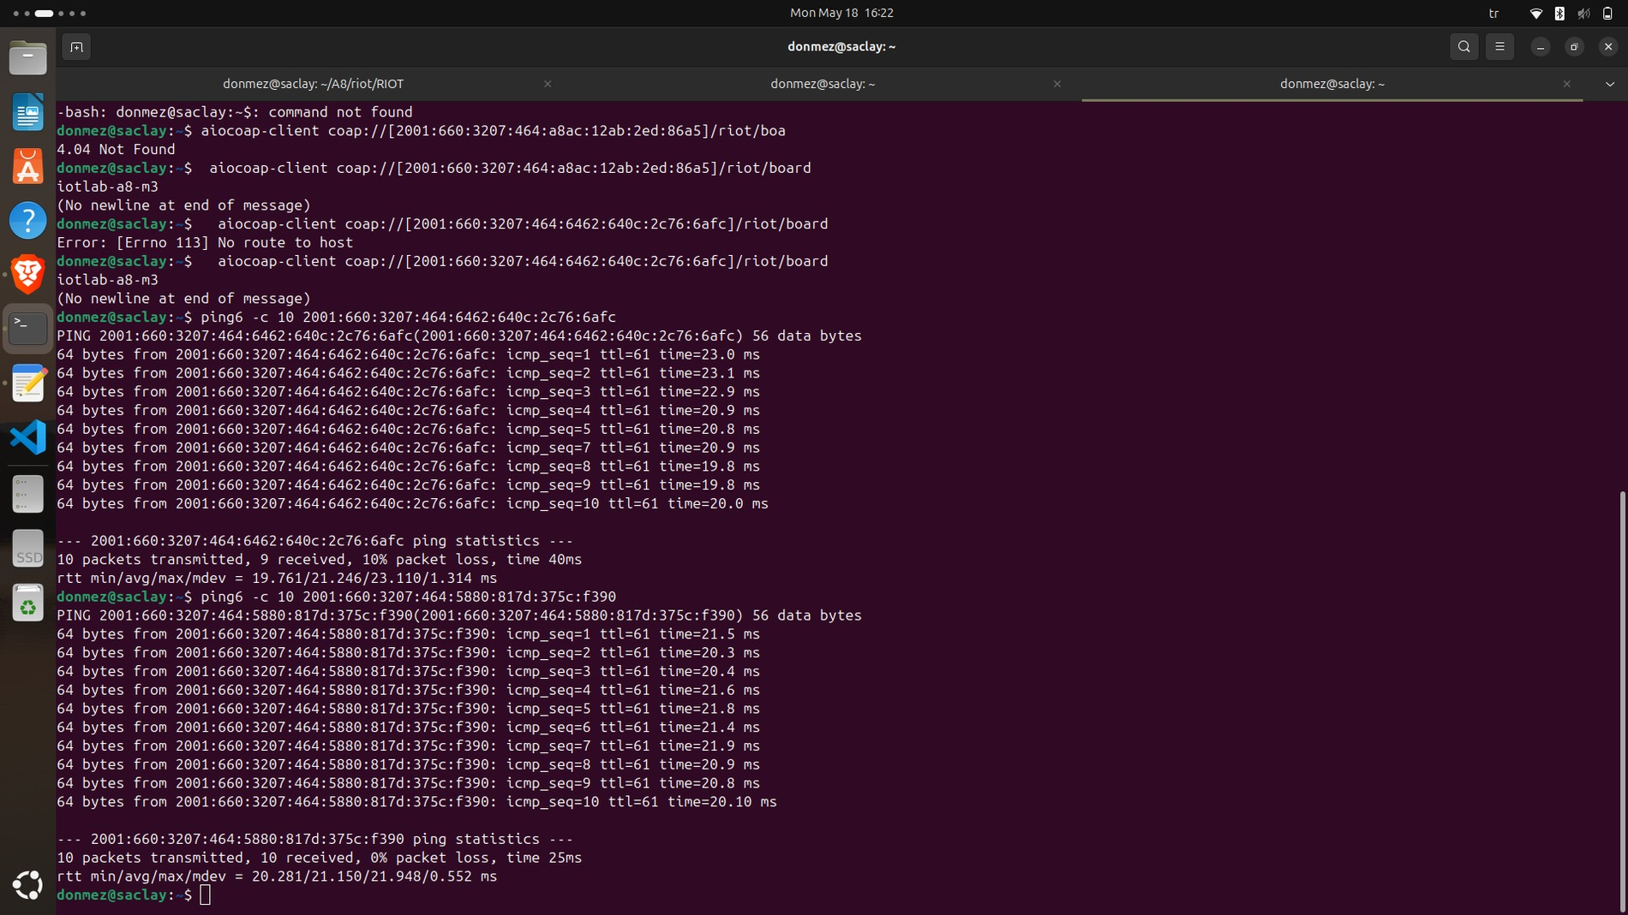
Şekil 6. İkinci düğüm ping6 sonuçları ve üçüncü düğüm testinin başlatılması
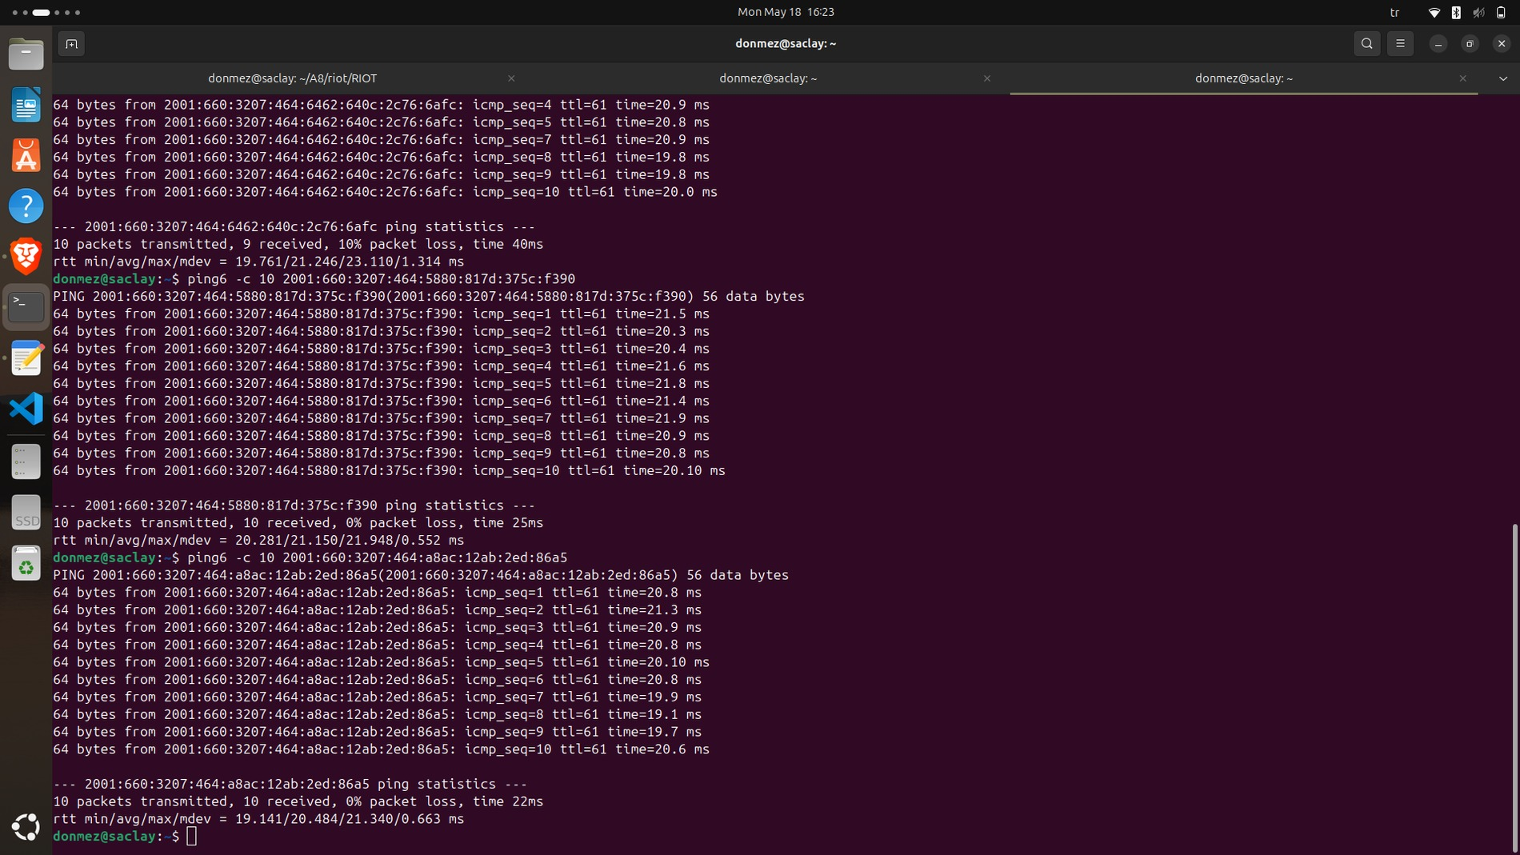
Şekil 7. Üçüncü düğüm ping6 sonuçları

6. Ardışık CoAP İstek Testi
Sadece tek seferlik erişim değil, arka arkaya yapılan CoAP isteklerinin de yanıtlandığını görmek için her hedef düğüme 10 adet GET isteği gönderilmiştir. Döngü içinde her istek numaralandırılmış ve terminalde her isteğin ardından `iotlab-a8-m3` yanıtı gözlenmiştir.
for i in $(seq 1 10); do
echo "İstek $i"
aiocoap-client coap://[HEDEF_IPV6]/riot/board
done

Hedef düğüm | Konsol gözlemi
5880:817d:375c:f390 | 10 istek çıktısında CoAP yanıtı gözlendi.
a8ac:12ab:2ed:86a5 | 10 istek çıktısında CoAP yanıtı gözlendi.
6462:640c:2c76:6afc | 10 istek çıktısında CoAP yanıtı gözlendi.

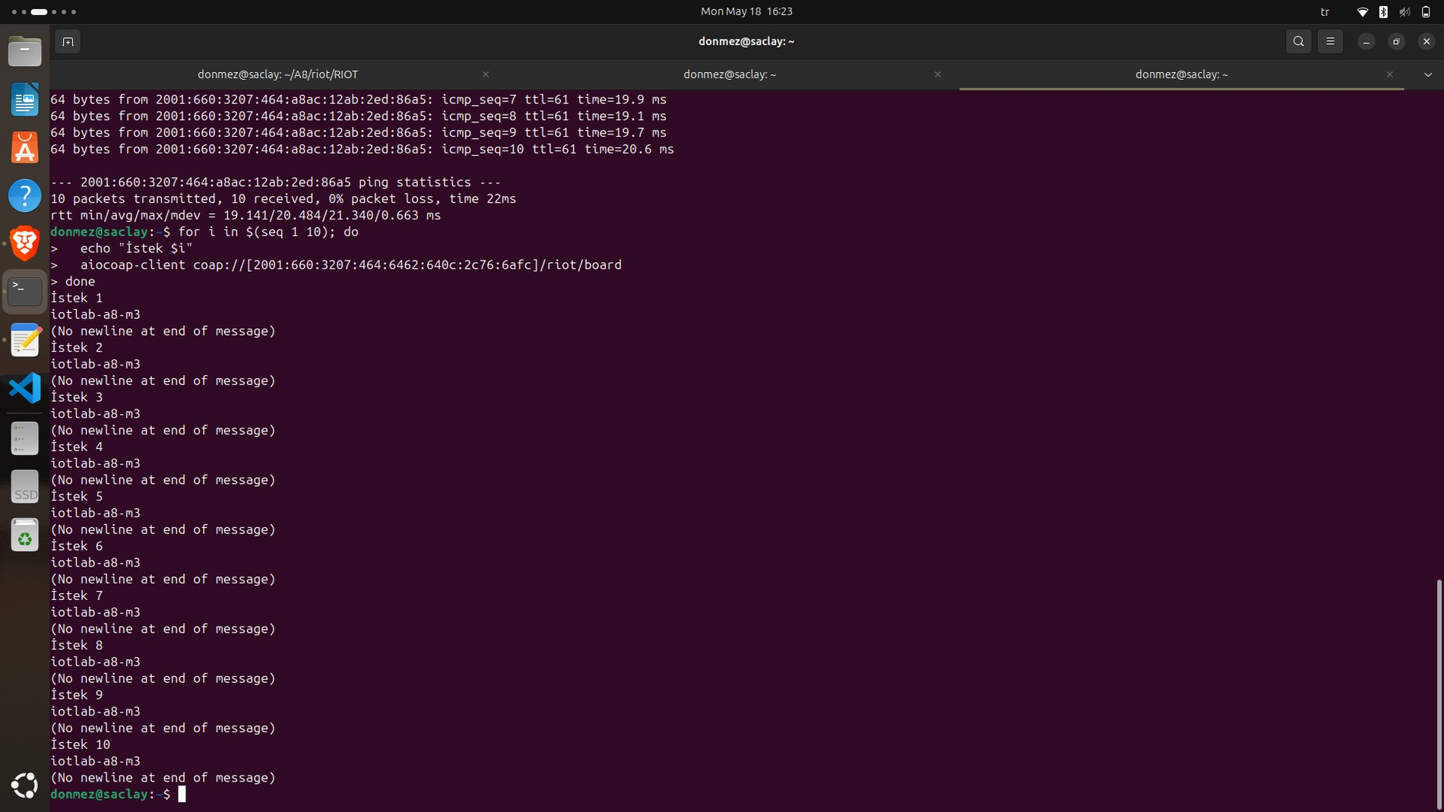
Şekil 8. Bir CoAP düğümü üzerinde 10 ardışık istek testi
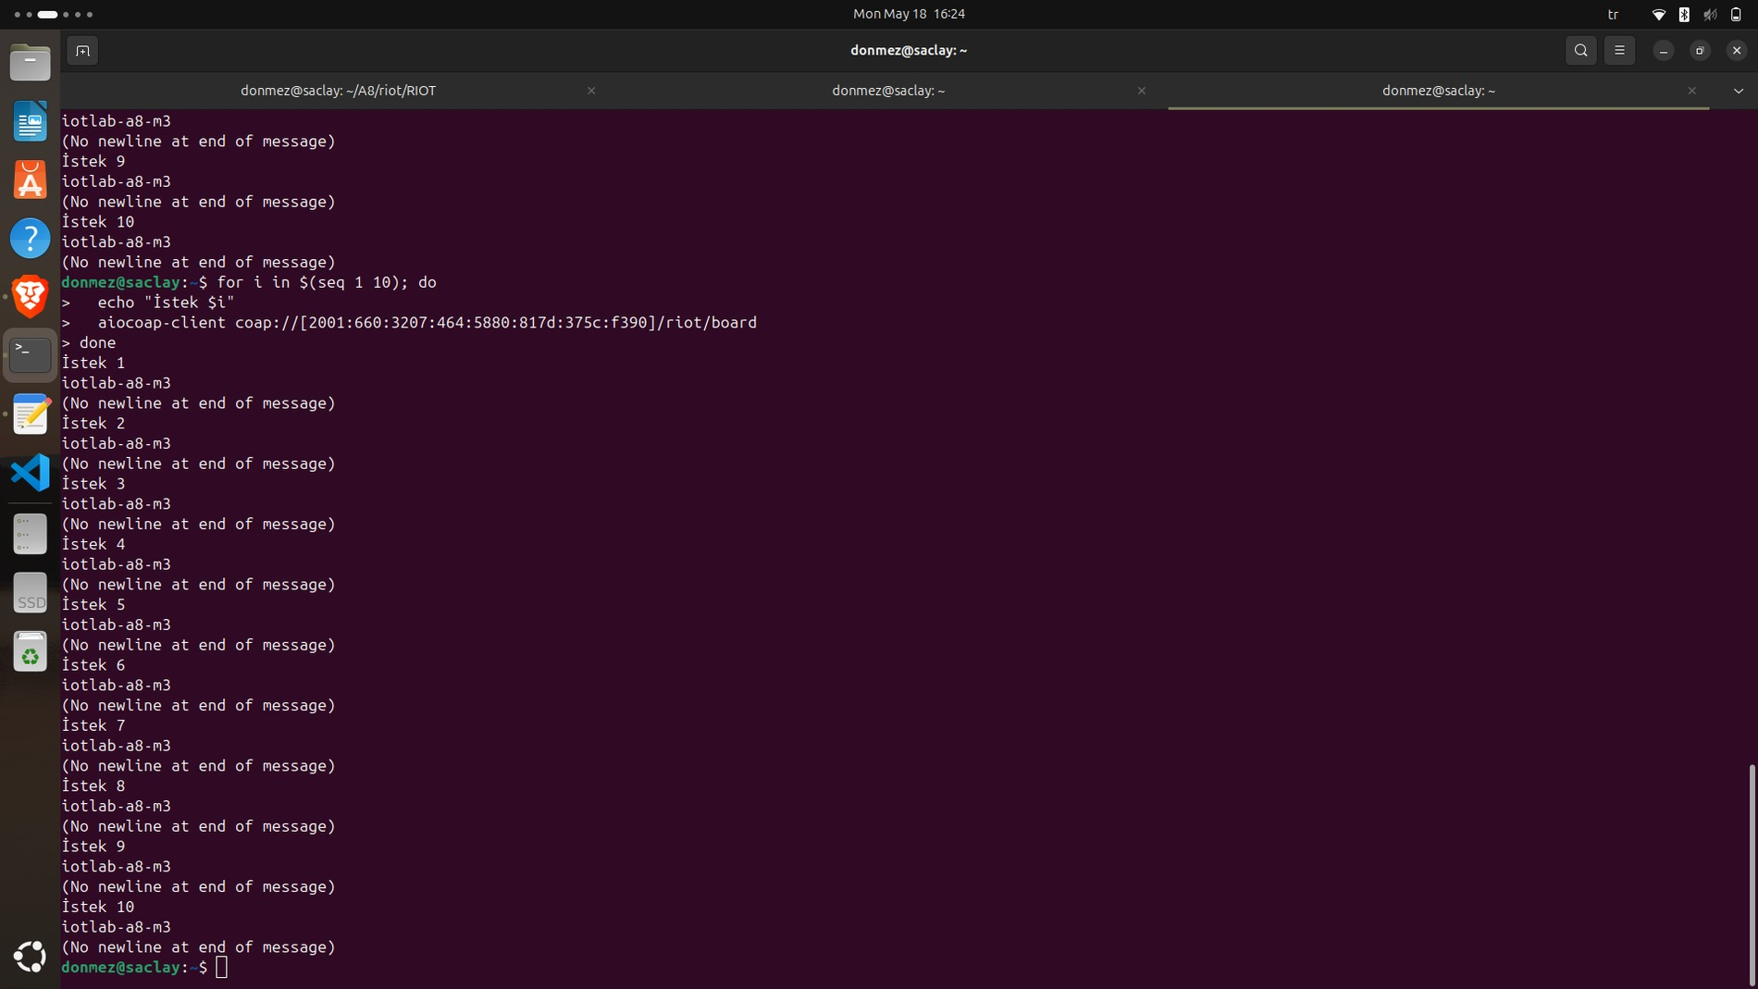
Şekil 9. İkinci CoAP düğümüne 10 ardışık istek testi
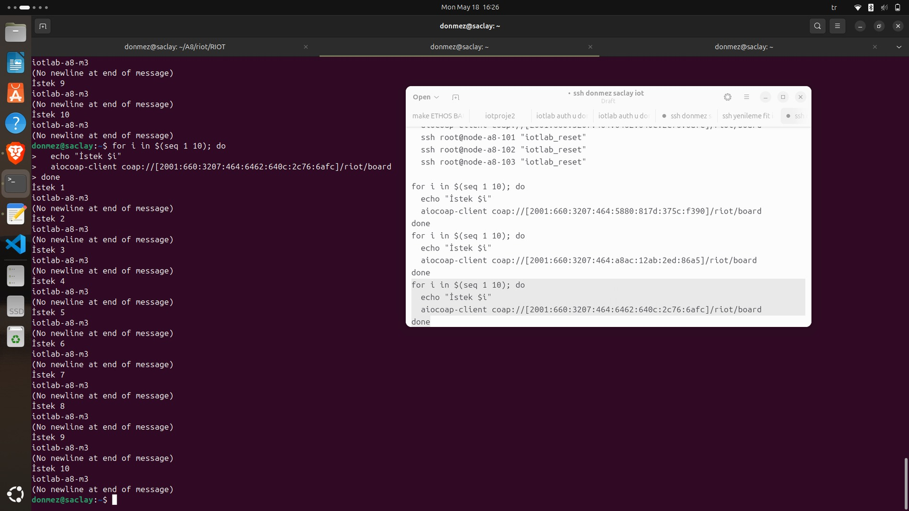
Şekil 10. Üçüncü CoAP düğümünde ardışık isteklerin başarıyla tamamlanması

7. PCAP Kaydı Üzerinden Protokol İncelemesi
Yüklenen `coap_star(1).pcap` dosyası paket düzeyinde incelenmiştir. Kayıtta yer alan CoAP trafiği, UDP/5683 üzerinden taşınan Confirmable GET istekleri ve bunlara karşılık gelen ACK 2.05 Content yanıtlarından oluşmaktadır. PCAP kaydındaki başarılı istek-yanıt çiftleri ağırlıklı olarak `5880:817d:375c:f390` adresli sunucuya yöneliktir.
Ölçüt | Değer
Toplam paket | 79
IPv6 paketleri | 79
UDP paketleri | 62
ICMPv6 paketleri | 17
CoAP GET isteği (CON, 0.01) | 31
CoAP yanıtı (ACK, 2.05 Content) | 31
Eşleştirilen istek-yanıt çifti | 31
İncelenen ana sunucu | 2001:660:3207:464:5880:817d:375c:f390
Yanıt yükü | iotlab-a8-m3
İstek yolu | /riot/board

PCAP temelli CoAP süre ölçümü | Değer (ms)
Minimum | 15.442
Ortalama | 17.667
Medyan | 17.395
Maksimum | 23.864

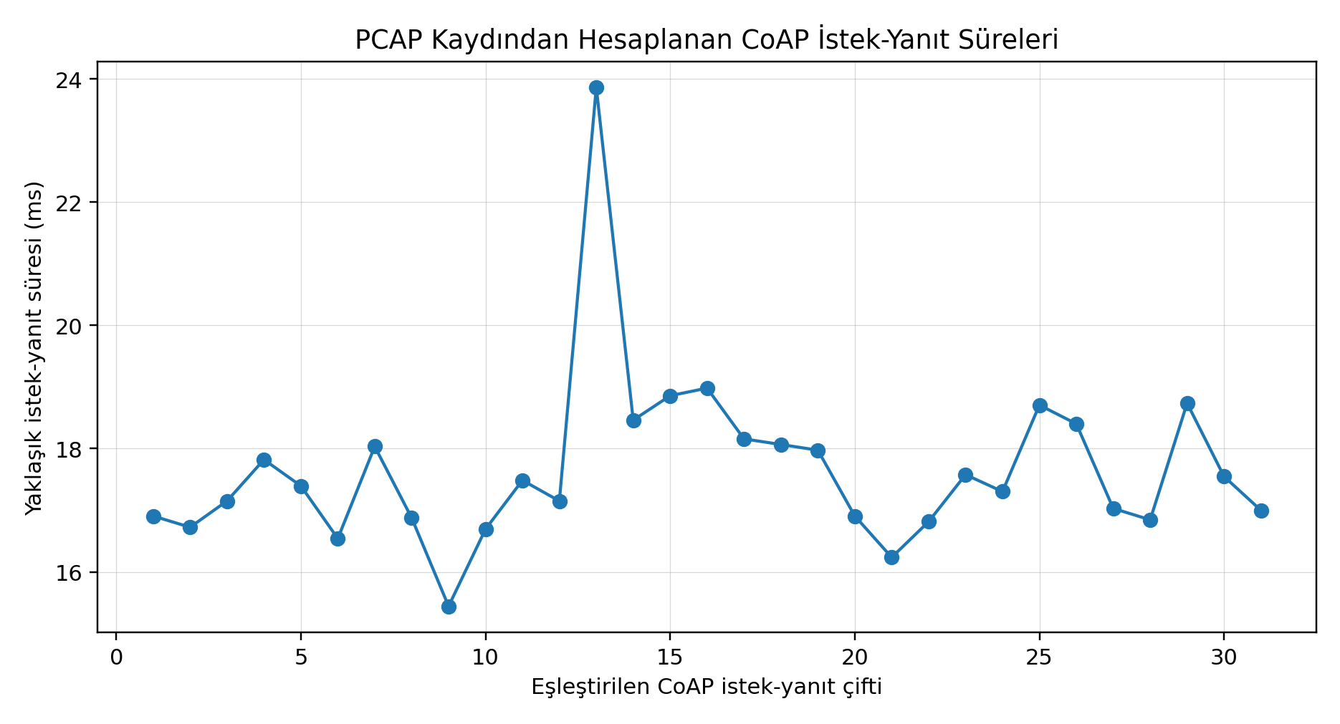
Şekil 11. PCAP kaydındaki 31 CoAP istek-yanıt çiftinin yaklaşık süre dağılımı
PCAP analizinde istekler ile yanıtlar mesaj kimliği (Message ID) ve token bilgisi üzerinden eşleştirilmiştir. Bu işlem sonucunda yaklaşık CoAP istek-yanıt süresi ortalama 17.667 ms olarak hesaplanmıştır.

8. Değerlendirme
• Yıldız topolojide Border Router merkezi rol üstlenmiş ve üç CoAP sunucusu genel IPv6 adresleriyle erişilebilir hale gelmiştir.
• Doğru kaynak yolu kullanıldığında `/riot/board` kaynağından beklenen `iotlab-a8-m3` yanıtı alınmıştır.
• Ping6 ölçümlerinde ortalama RTT değerleri yaklaşık 20–21 ms aralığında kalmıştır.
• Bir düğümde %10 ICMPv6 paket kaybı görülmesine rağmen CoAP erişimi deney akışında doğrulanmıştır.
• PCAP incelemesi, CoAP isteğinin UDP/5683 üzerinden CON GET biçiminde gönderildiğini ve ACK 2.05 Content ile yanıtlandığını açık biçimde göstermiştir.

9. Sonuç
Deney sonucunda, RIOT OS tabanlı A8-M3 düğümleri ile kurulan yıldız topolojide CoAP haberleşmesinin başarıyla çalıştığı gösterilmiştir. Border Router üzerinden genel IPv6 ağına çıkarılan uç düğümler hem ICMPv6 ping testleriyle hem de CoAP GET istekleriyle doğrulanmıştır. Terminal çıktıları ve PCAP incelemesi birlikte değerlendirildiğinde, deneyin CoAP protokolünün bu topolojide çalışabilirliğini göstermek için yeterli kanıt ürettiği görülmektedir.

Ek: Raporda Kullanılan Kanıt Dosyaları
• Screenshot_from_2026-05-18_16-03-091.jpg
• Screenshot_from_2026-05-18_16-18-541.jpg
• Screenshot_from_2026-05-18_16-19-501.jpg
• Screenshot_from_2026-05-18_16-21-141.jpg
• Screenshot_from_2026-05-18_16-22-271.jpg
• Screenshot_from_2026-05-18_16-22-481.jpg
• Screenshot_from_2026-05-18_16-23-061.jpg
• Screenshot_from_2026-05-18_16-23-261.jpg
• Screenshot_from_2026-05-18_16-24-451.jpg
• Screenshot_from_2026-05-18_16-26-171.jpg
• coap_star(1).pcap

